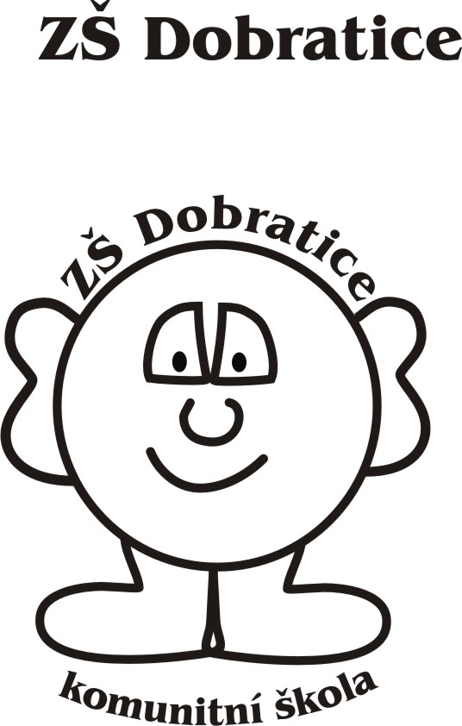
___________________________________________________

PŘIHLÁŠKA KE STRAVOVÁNÍ
Školní jídelna při MŠ Dobratice, tel. 558 111 381
e-mail: jidelna.dobratice@seznam.cz

Příjmení a jméno žáka/žákyně: ________________________________________________
Bydliště (adresa): ___________________________________________________________
Datum narození: __________________ Třída: _____________ Školní rok: ___________
Zákonní zástupci:
Příjmení a jméno otce: ___________________________________ tel: _______________
Příjmení a jméno matky: __________________________________ tel: _______________
Kontaktní e-mail zákon. zástupců: _______________________________________________
Uveďte strávníky (sourozence), kteří platí obědy v této jídelně z níže uvedeného účtu.
Příjmení a jméno žáka Třída
_______________________________ _________
_______________________________ _________

Stravné placené prostřednictvím inkasa z účtu
256 858 270/0600
……………………………. …………………………. …………..
číslo účtu ŠJ Dobratice číslo účtu strávníka/ kód banky

Ve své bance podepište „Souhlas s inkasem“ (bez variabilního a specifického symbolu).
Stravné se inkasuje z účtu strávníka 15. den následujícího měsíce (tzn. stravné za září se
inkasuje 15. října)
Vyplněnou přihlášku odevzdejte vedoucí školní jídelny.
Závazně přihlašuji své dítě k celodennímu stravování ve školní jídelně při MŠ Dobratice.
Případné změny hlaste vedoucí školní jídelny.
Jsem si vědom(a) toho, že pro řádné plnění smlouvy, na jejímž základě mi bude ve školní jídelně vydávána strava, je nezbytné, aby škola zpracovala mé osobní údaje uvedené v této přihlášce.
Byl(a) jsem seznámen(a) s vnitřním řádem školní jídelny a potvrzuji správnost údajů. Vnitřní řád ŠJ je vyvěšen na web. stránkách školy : www.zsdobratice.cz

V ________________ dne ____________ ________________________
Podpis zákonných zástupců

